IIC总线实验

实验目标：

实现Arduino主从机间IIC通信

实验材料：

杜邦线，数据线 x2，计算机，Arduino UNO开发板 x2，供电设备。

实验步骤：

1.连接实物

2.根据实验原理编写Arduino程序

3.上传数据

4.整理与记录

具体程序代码：

#include <Wire.h>

void setup()

{

    Wire.begin(8);

    Wire.onRequest(requestEvent);

}

void loop()

{

    delay(100);

}

void requestEvent()

{

    Wire.write("Hello ");

}

#include <Wire.h>

void setup()

{

    Wire.begin();

    Serial.begin(9600);

}

void loop()

{

    Wire.requestFrom(8, 6);

    while (Wire.available())

    {

        char c = Wire.read();

        Serial.print(c);

    }

}

材料准备：

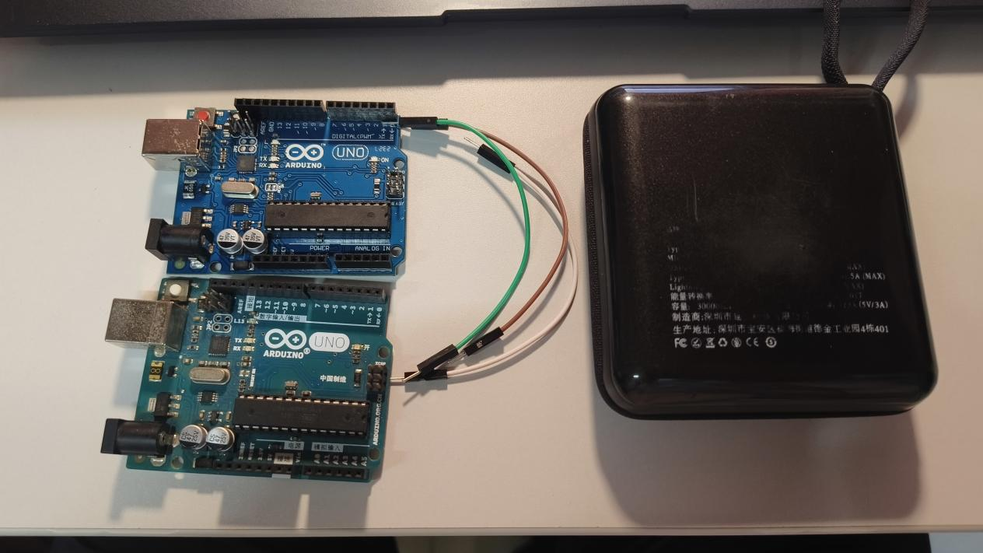

现场照片以及实验结果：

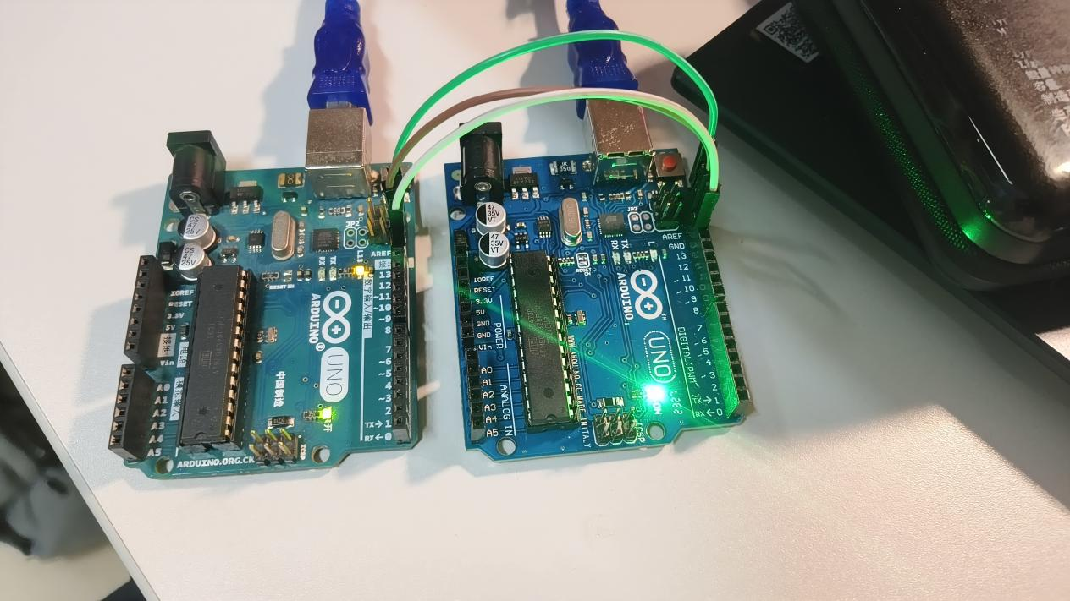

代码区域截图：

